实验三 建表插入与查询

实验三：MySQL 建表、插入记录与查询操作

实验目的
- 掌握 CREATE TABLE 定义表结构的方法
- 掌握 INSERT INTO 批量插入数据的方法
- 掌握 SELECT 条件查询（WHERE）和分组统计（GROUP BY）的用法

实验环境
项目 | 配置
操作系统 | macOS 15（ARM64）
数据库 | MySQL Community Server 9.7.0 LTS
管理工具 | MySQL Workbench 8.0

实验任务与过程
任务1：创建 student 表
USE Demo;
DROP TABLE IF EXISTS student;
CREATE TABLE student (
id VARCHAR(17) PRIMARY KEY,
name VARCHAR(10),
sex VARCHAR(2),
age INT,
score DECIMAL(6, 2),
Joindate DATE
);
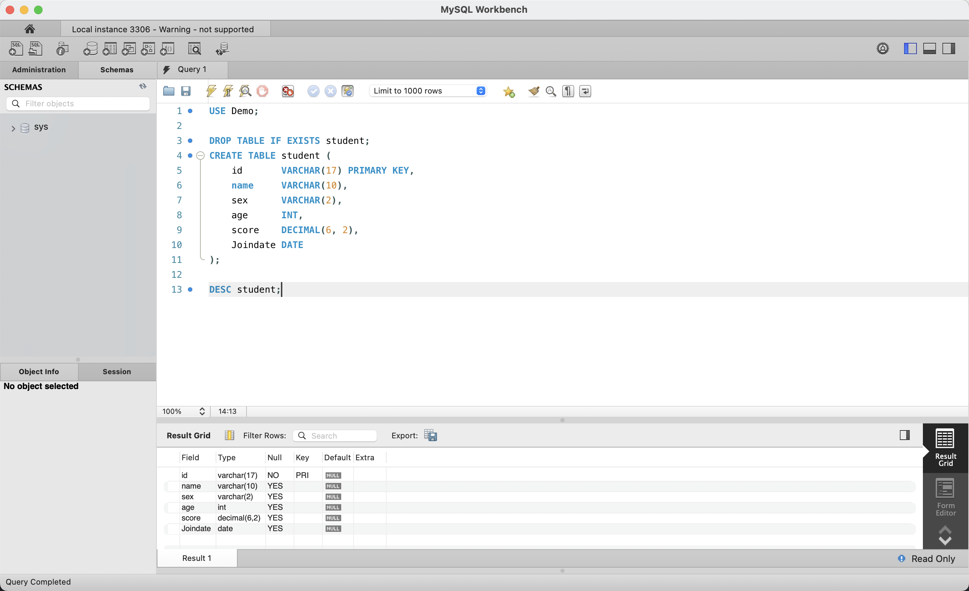
创建student表
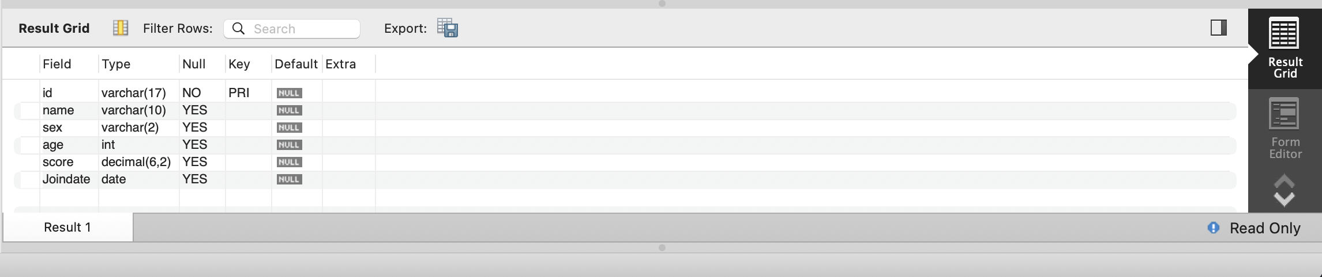
表结构详情
任务2：插入 6 条记录
INSERT INTO student VALUES
('A0001', '赵一', '男', 20, 580.00, '2020-09-01'),
('B0002', '钱二', '女', 19, 540.00, '2021-09-01'),
('C0003', '孙三', '男', 21, 555.50, '2020-08-30'),
('D0004', '李四', '男', 22, 480.00, '2021-09-02'),
('E0005', '周五', '女', 20, 495.50, '2022-07-30'),
('F0006', '吴六', '男', 19, 435.00, '2021-09-01');
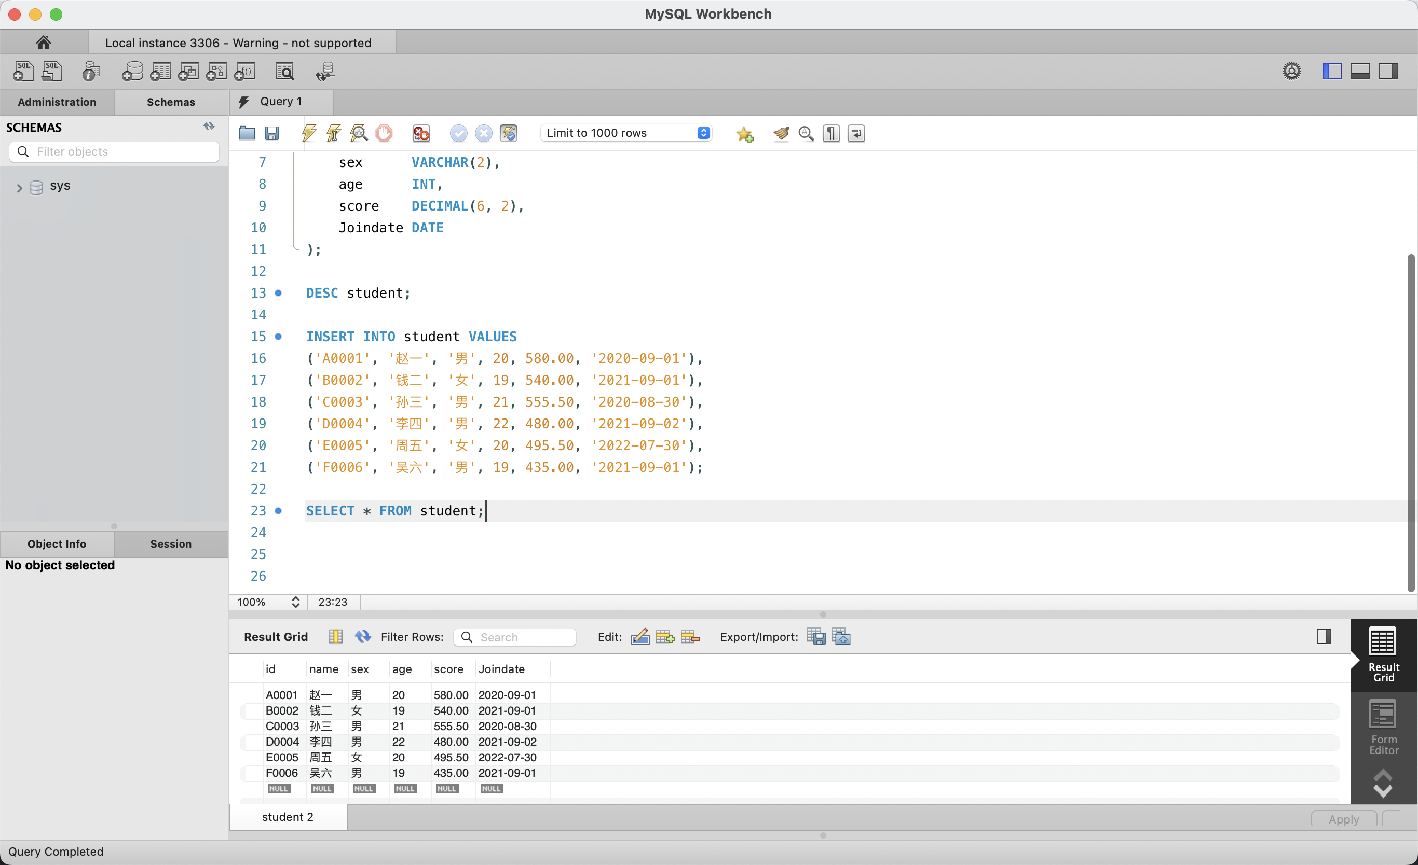
插入数据并查询全表
任务3：条件查询 —— 年龄 ≥ 20 且成绩 < 500
SELECT * FROM student WHERE age >= 20 AND score < 500;
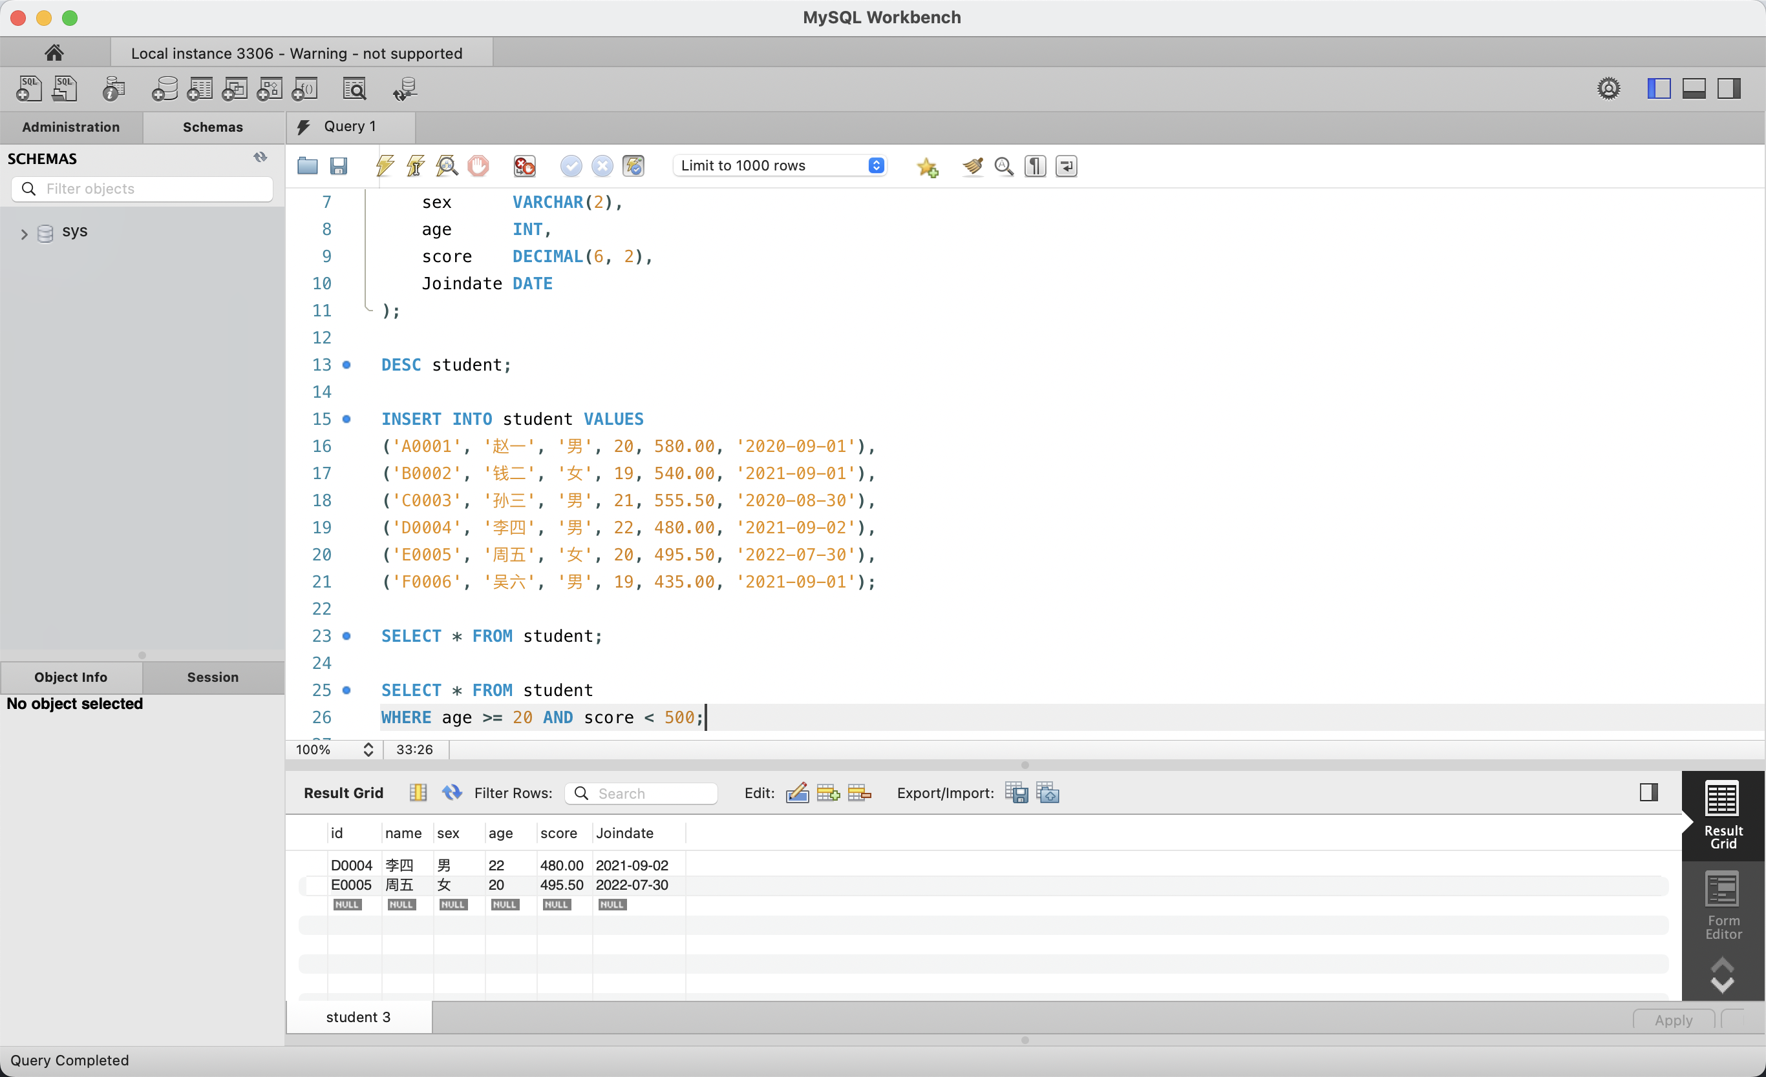
条件查询WHERE
查询结果：
id | name | sex | age | score | Joindate
D0004 | 李四 | 男 | 22 | 480.00 | 2021-09-02
E0005 | 周五 | 女 | 20 | 495.50 | 2022-07-30
任务4：分组统计 —— 按入学日期统计人数
SELECT Joindate AS 入学年级, COUNT(*) AS 人数
FROM student GROUP BY Joindate;
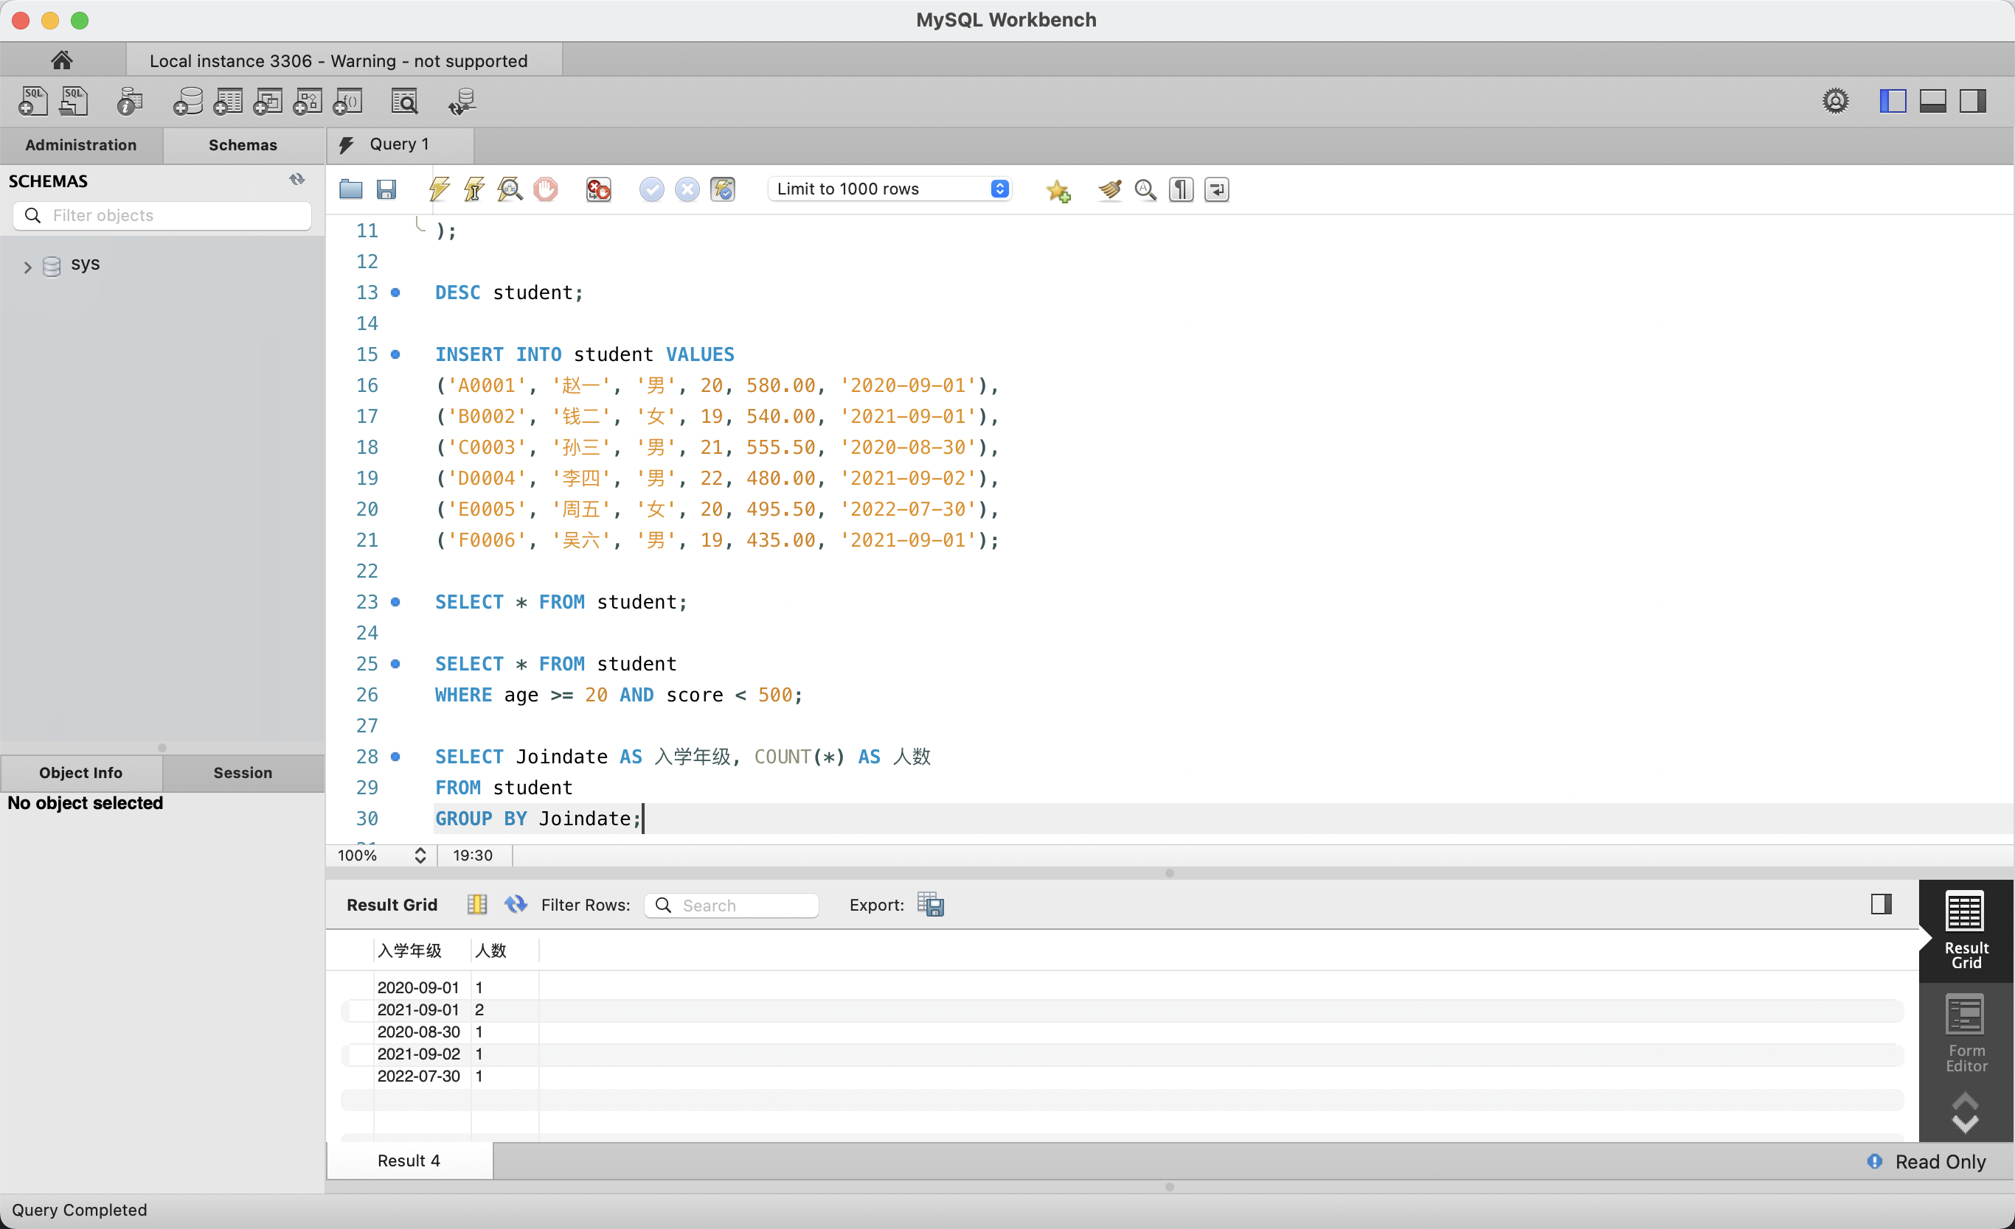
分组统计GROUP BY
入学年级 | 人数
2020-09-01 | 1
2021-09-01 | 2
2020-08-30 | 1
2021-09-02 | 1
2022-07-30 | 1

实验结果
操作 | 结果
CREATE TABLE student | 6 字段完整定义，id 为主键
INSERT 6 条记录 | 全部成功，SELECT * 返回 6 行
WHERE 条件查询 | 筛选出李四、周五，共 2 条
GROUP BY 分组统计 | 5 组，2021-09-01 组 2 人，其余各 1 人

